南通市通州区人民政府办公室文件

通政办发〔2023〕19号

区政府办公室关于印发通州区
城市管理综合行政执法体制
优化方案的通知

南通高新区管委会，各镇（街道）人民政府（办事处），区各委办局，区各直属单位：
《通州区城市管理综合行政执法体制优化方案》已经区人民政府第18次常务会议讨论通过，现印发给你们，请认真贯彻执行。

南通市通州区人民政府办公室
2023年4月19日
（此件公开发布）

通州区城市管理综合行政执法体制
优 化 方 案

为持续深化基层综合行政执法体制改革，优化我区城市管理综合执法体制机制，进一步提高城市管理水平，按照省市总体部署，结合我区城管体制改革运行实际情况，制定本优化方案。
一、指导思想
以习近平法治思想为指导，深入贯彻落实党的二十大和党的十九届历次全会精神以及中央、省、市关于深入推进城市执法体制改革改进城市管理工作的实施意见，解决改革中出现的矛盾和问题，构建权责清晰、管理优化、执法规范、安全有序的城市管理体制，促进城市管理高效有序，提升人民群众的满意度。
二、基本原则
（一）坚持问题导向。深入推进城市管理执法体制改革，是落实“四个全面”战略布局的内在要求，是提高政府治理能力的重要举措，是增进民生福祉的现实需要，是促进城市发展转型的必然选择。
（二）坚持实事求是。改革过程中还存在管理体制不顺、职责边界不清、管理方式简单、服务意识不强、执法行为粗放等问题，需适时优化基层综合执法体制。
（三）坚持分类施策。从基层管理现状、承接能力、权力实施等方面，综合评估改革效能，对主城区街道分类优化管理体制，对其他镇（街道）城管综合执法队伍管理进一步予以规范。
三、优化内容
（一）执法模式优化
以金沙街道、金新街道名义行使的行政处罚权以及与之配套的行政强制措施等，由区城管局（区综合行政执法局）牵头组织实施，与金沙街道、金新街道联合管理执法，管理执法范围如下：
1．金新街道联合管理执法范围（详见附件1）：
（1）通吕运河以南联合管理执法范围：
南至金乐二号横河（文贤路），西至新江海河（金海路）；北至通吕运河（文河路），东至金乐路。
（2）银河西区联合管理执法范围：
南至通吕运河，西至石江公路；北至五号横河，东至竖石河。
（3）主城区联合管理执法范围：
南至通吕运河，西至竖石河；北至金沙横河，东至金霞路。
（4）城东新区联合管理执法范围：
南至通吕运河，西至金霞路；北至运盐河，东至扬子江路（含）至南湖东路（含），东至G228路。
2．金沙街道联合管理执法范围（详见附件2）：
（1）银河西区联合管理执法范围：
南至五号横河，西至石江公路；北至龙盛大道，东至竖石河。
（2）主城区联合管理执法范围：
南至金沙横河，西至竖石河；北至古盐路，东至金霞路。
（3）城东新区联合管理执法范围：
南至南湖东路，西至扬子江路；北至运盐河，东至G228路。
（4）金东新城联合管理执法范围：
南至运盐河，西至金霞路；北至古盐路，东至东三总沟。
3．联合管理执法范围以外仍由两街道组织实施。
（二）管理模式优化
金沙街道、金新街道综合行政执法局现有执法人员以及执法辅助人员的管理模式优化为属地政府与区城管局双重管理。区城管局主要负责执法业务的开展以及会同两街道对执法人员及执法辅助人员进行考核，金沙街道、金新街道根据区城管局提名，负责街道综合行政执法局相关负责人的任免。执法人员工资等福利待遇及年度目标考核绩效奖根据考核结果由区城管局予以发放。执法辅助人员的工资等福利待遇根据考核结果由两街道予以发放。
区城管局一名分管综合行政执法的副局长挂任金沙街道、金新街道副主任，分管两个街道的综合行政执法工作（解决赋权执法案件的审核审批）。
（三）执法职责优化
区城管局：负责金沙街道、金新街道联合管理执法范围内的市容管理工作；负责以金沙街道、金新街道名义办理赋权执法事项行政处罚案件；负责以金沙街道、金新街道名义办理城市管理领域赋权行政审批事项；联合管理执法区域外由区城管局会同金沙街道、金新街道确定与管理内容相匹配的执法人员、执法辅助人员进行日常管理。
金沙街道、金新街道：负责联合管理执法范围以外的赋权事项行政处罚案件的查处及法律文书制作、送达等工作；负责以金沙街道、金新街道名义作出的行政处罚、行政强制、行政许可案件等决定的审核签字；对情节复杂或者有重大违法行为的案件组织街道相关负责人集体讨论，未经集体讨论的，不得作出行政处罚决定。
四、其他有关事项
（一）关于执法案件用印。为提高执法效能，金沙街道、金新街道刻制专门用于执法办案的“XX街道综合行政执法专用章”，交由区城管局保管，区城管局严格按照用章制度使用印章。
（二）关于法律责任。联合管理执法范围内案件涉及行政诉讼、行政复议的，区城管局做好行政复议应复、行政诉讼应诉的具体工作，应由街道行政负责人出庭应诉的，街道行政负责人须出庭应诉，因行政诉讼败诉影响区年终整体目标考核的，由区城管局承担。
（三）关于统筹人员管理。除金沙街道、金新街道以外，其他镇（街道）在任免基层综合行政执法机构负责人之前应事先书面征求区城管局意见后方可实行，未经区城管局同意不得擅自任免基层综合行政执法机构负责人。城管执法辅助人员的招录由区城管局统一组织实施。
（四）关于经费保障。区城管局下沉至各镇（街道）的城管执法人员经费由区城管局列入年度部门预算并负责日常审核发放；经费分担机制维持现状不变，区城管局负责及时做好与各镇（街道）年度结算，相关经费纳入镇级财力上解，其中：2023年经费由区城管局按规定及时做好预算调整。
（五）其他。本方案中未涉及事项，按2021年《区政府关于在各镇（街道）开展相对集中行政处罚权工作的通知》（通政发〔2021〕3号）、《区政府办公室关于印发通州区城市管理领域行政执法委托工作方案的通知》（通政办发〔2021〕18号）执行。
五、工作建议
此次优化所涉及的有关部门和街道要从大局出发，提高政治站位，服从改革要求，履行相关职责。其他有关部门要根据各自职责加强督查和指导，确保机制优化落细落实，取得成效。

附件：1．金新街道联合管理执法范围示意图
2．金沙街道联合管理执法范围示意图

附件1

金新街道联合管理执法范围示意图

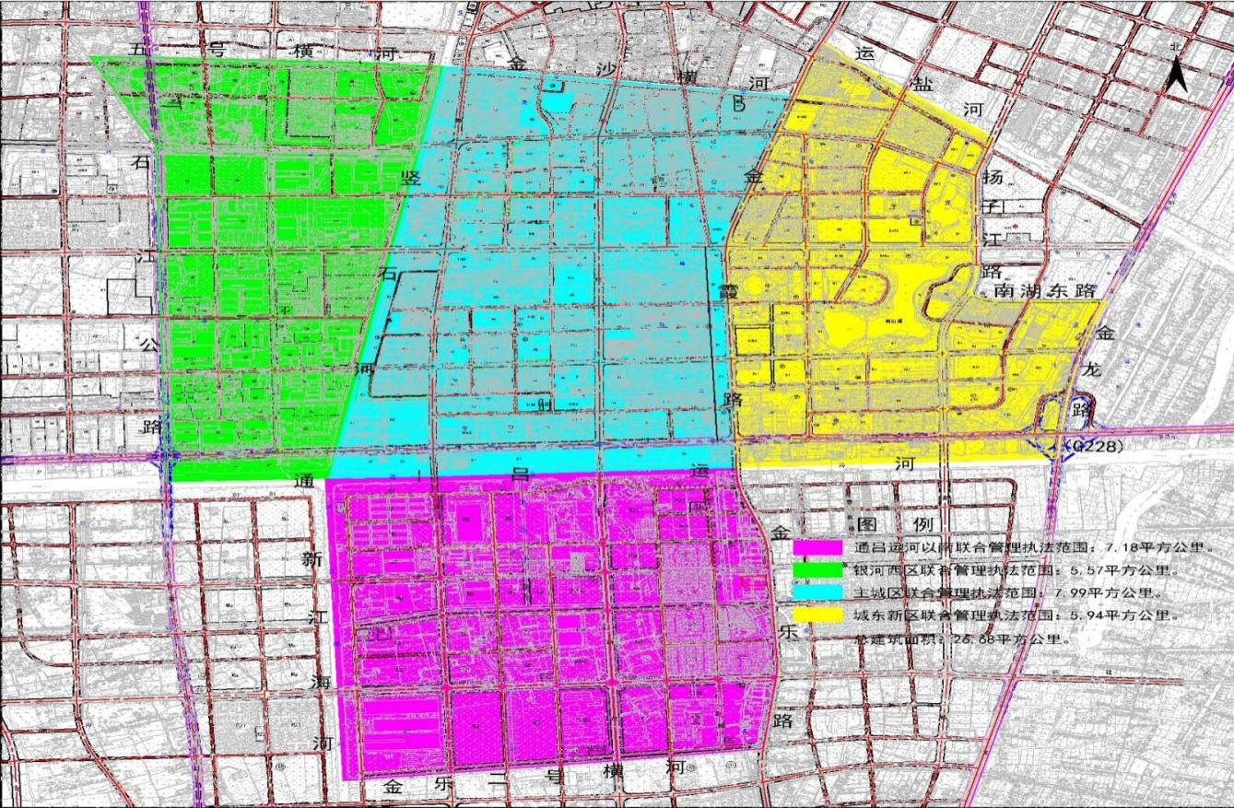

附件2

金沙街道联合管理执法范围示意图

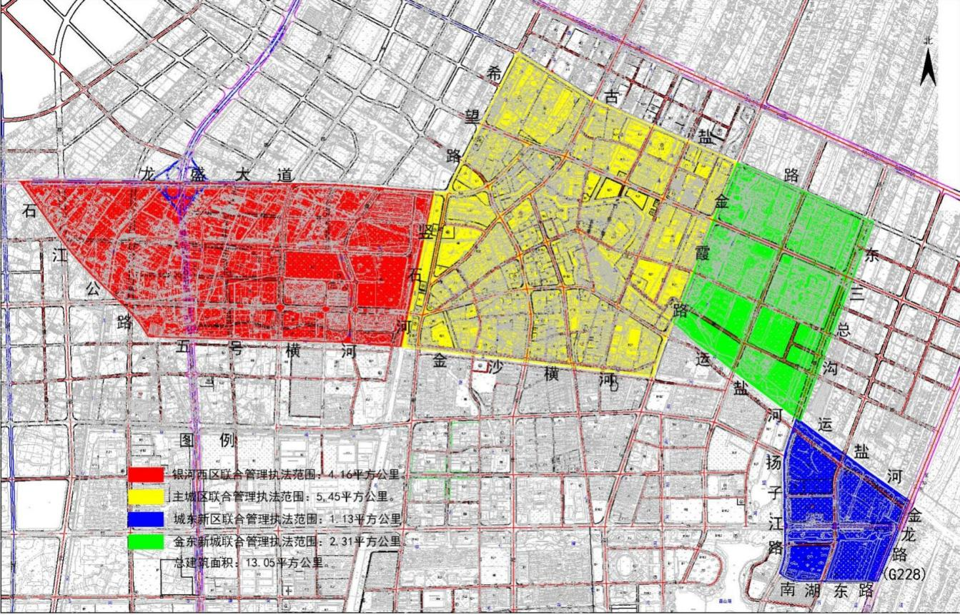

抄送：区委各部门，区人大常委会办公室，区政协办公室，区法院、检察院，区各人民团体；区各垂直管理部门。
南通市通州区人民政府办公室 2023年4月19日印发

